Беседа «Волшебные полоски»
(рисование «зебры»).

Уважаемые родители, предлагаем вам познакомить детей с пешеходным переходом, помочь запомнить, для чего он нужен, рассказать, где можно его увидеть. Провести словарную работу с детьми, закрепить слова - пешеходный переход, «зебра».
Рассмотреть с детьми иллюстрации с изображением улиц, дорог с пешеходными переходами, пешеходный переход, выложенный на ковре. Для работы вам также понадобится: бумага, краски, кисточки.

Ход беседы.

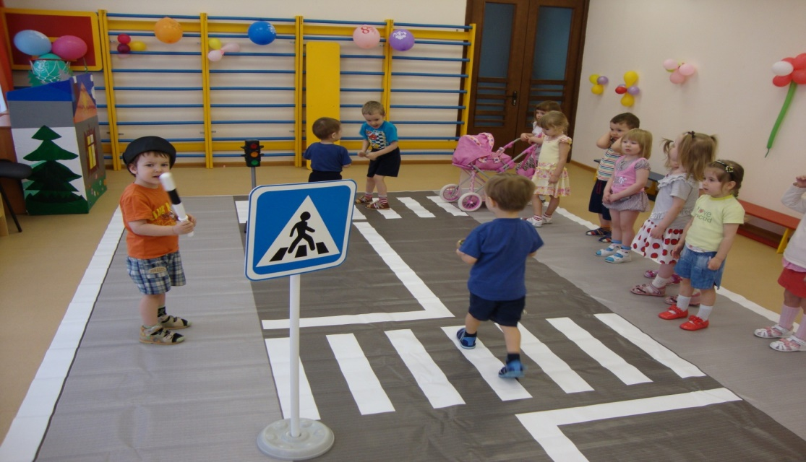

Родитель:

- Катя (имя ребенка), посмотри на пешеходную дорожку - «зебру», выложенную на ковре. Она полосатая: одна полоска черная, другая белая. Это пешеходный переход – дорожка, похожая на полосатую лошадку зебру. Там, где на дорогах, нарисованы такие полоски, можно переходить через дорогу.
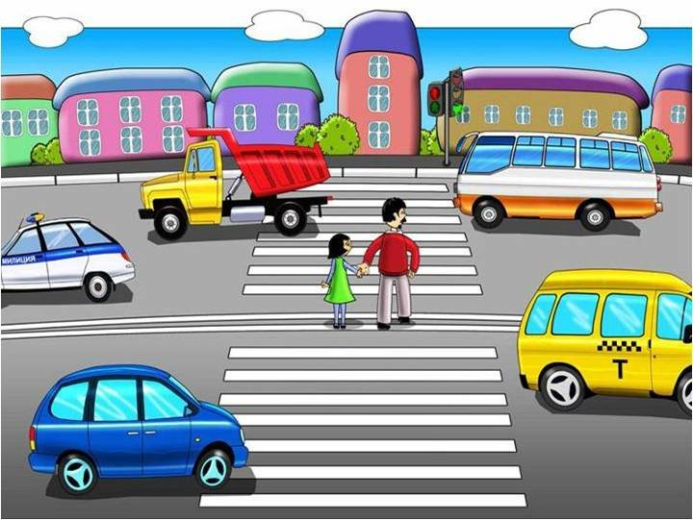

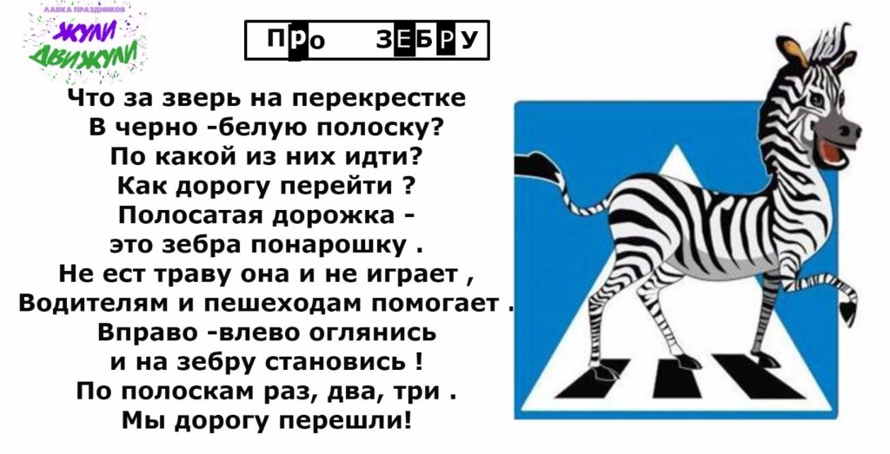

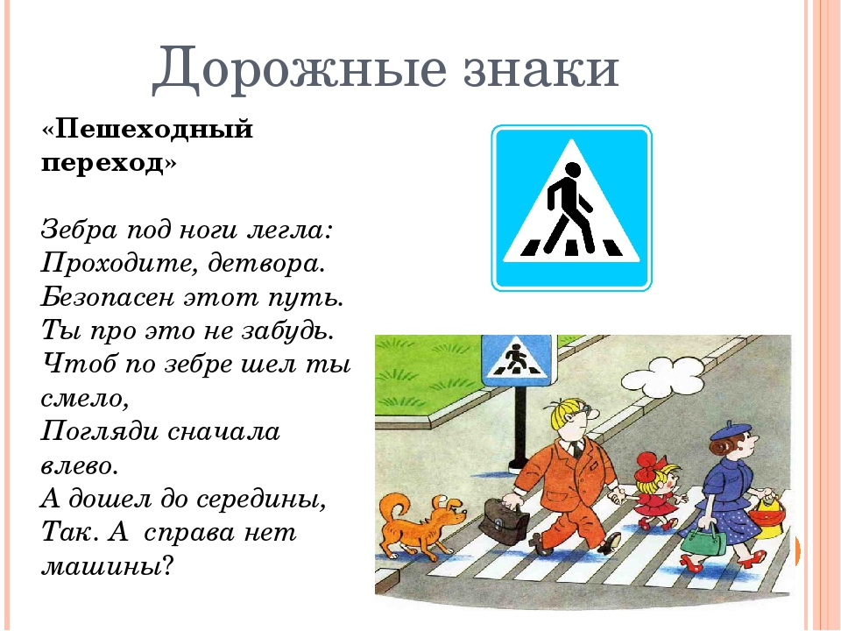
Далее мы предлагаем вам заняться с детьми полезным творчеством и нарисовать красками на листах бумаги пешеходный переход - «зебру».
Возьмите бумагу, краски и кисточку. Наблюдайте за правильностью посадки детей за столом, соблюдайте гигиенические нормы во время рисования,
Прочитайте ребенку стихотворение:
Где машинок едет много,
Сложно перейти дорогу.
Просит Вова-пешеход:
"Нарисуй мне переход –
Расчерти дорогу броско
В ярко-белую полоску.
И тогда машины встанут,
Мне бибикать перестанут"

Нарисуйте с ребенком пешеходный переход, дайте высохнуть краске, рассмотрите его, полюбуйтесь. Пальчики ребенка здорово потрудились, а теперь пусть они поиграют.
Проведите с ребенком пальчиковую гимнастику.
Дети двумя пальчиками «шагают» по нарисованному пешеходному переходу.
Наши пальчики устали
Переходы рисовали.
Они спешили так в пути
Через улицу пройти,
Где шагает весь народ
Где пешеходный переход!

Спасибо вам! Вы многому научили ребенка, теперь он не будет нарушать правила дорожного движения.

Предлагаем вашему вниманию обучающий мультфильм: «Азбука безопасности».
« Пешеходная зебра». https://youtu.be/8GB_dfRcemg
Для наглядности и в целях закрепления пройденной работы, проведите ребенка по уличному пешеходному переходу.

